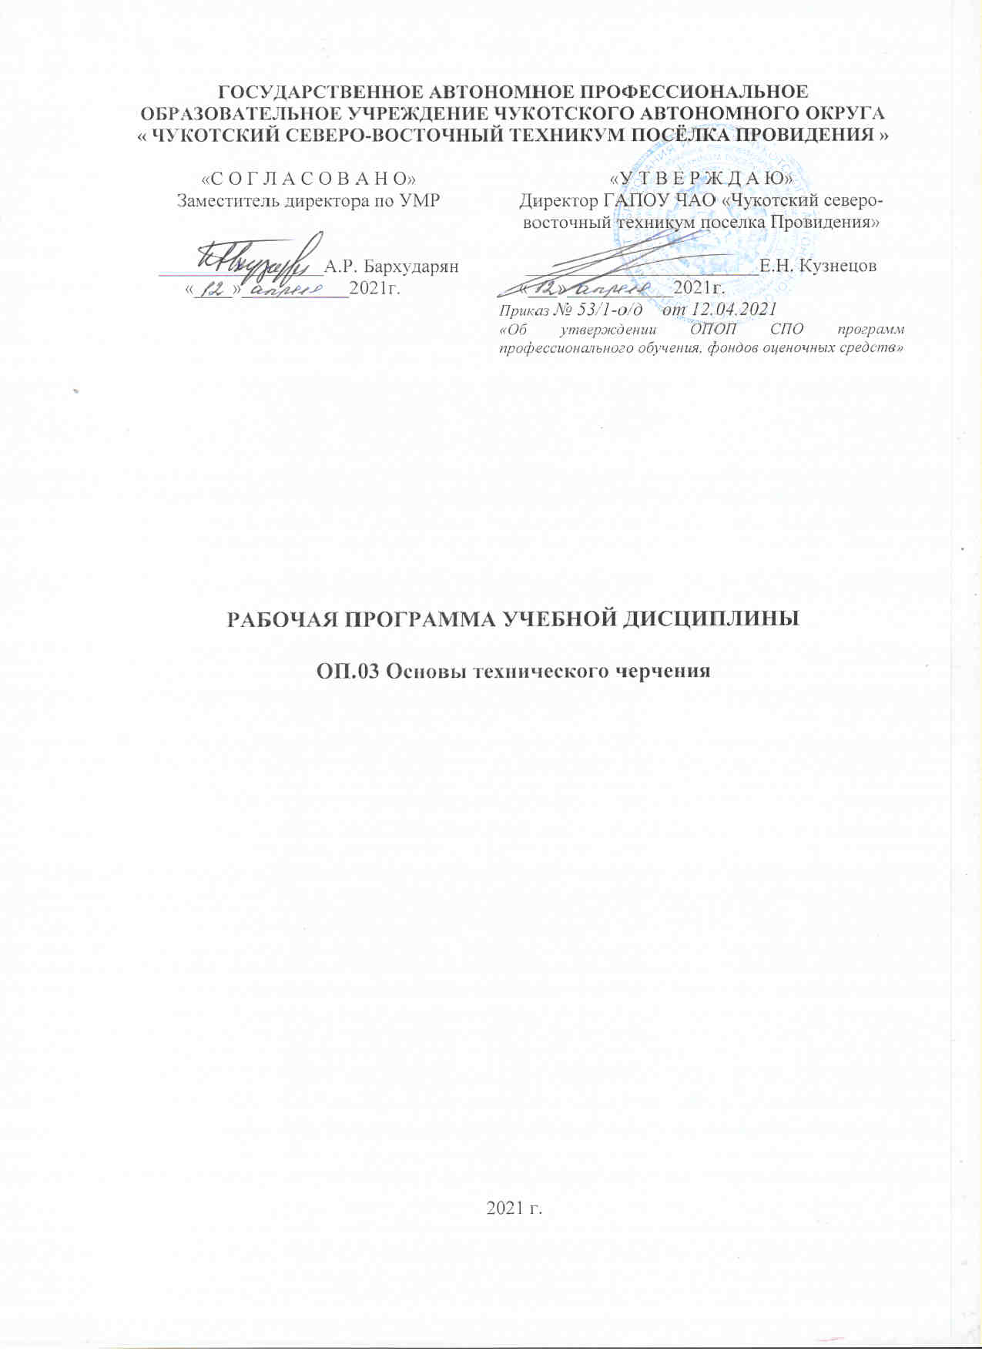
ГОСУДАРСТВЕННОЕ АВТОНОМНОЕ ПРОФЕССИОНАЛЬНОЕ ОБРАЗОВАТЕЛЬНОЕ УЧРЕЖДЕНИЕ ЧУКОТСКОГО АВТОНОМНОГО ОКРУГА
« ЧУКОТСКИЙ СЕВЕРО-ВОСТОЧНЫЙ ТЕХНИКУМ ПОСЁЛКА ПРОВИДЕНИЯ »

«С О Г Л А С О В А Н О»  Заместитель директора по УМР  _________________А.Р. Бархударян  «____»___________2021г. | «У Т В Е Р Ж Д А Ю»  Директор ГАПОУ ЧАО «Чукотский северо-восточный техникум поселка Провидения»  ________________________Е.Н. Кузнецов  «___»___________2021г.  Приказ № 53/1-о/д от 12.04.2021  «Об утверждении ОПОП СПО программ профессионального обучения, фондов оценочных средств»

Рабочая ПРОГРАММа УЧЕБНОЙ ДИСЦИПЛИНЫ

ОП.03 Основы технического черчения

2021 г.

Рабочая программа учебной дисциплины разработана на основе Федерального государственного образовательного стандарта (далее – ФГОС) по специальности среднего профессионального образования (далее - СПО) 23.01.06 Машинист дорожных и строительных машин.
А также примерной программы учебной дисциплины, ОП.03 Основы технического черчения для специальностей и профессий среднего профессионального образования, одобренной и рекомендованной Департаментом государственной политики и нормативно-правового регулирования в сфере образования Минобразования России (16.04.2008 г.)

Организация-разработчик: Государственное автономное профессиональное образовательное учреждение Чукотского автономного округа « Чукотский северо-восточный техникум посёлка Провидения »

Рассмотрена методическим объединением преподавателей общепрофессиональных и профессиональных дисциплин

Протокол № 1 от « 09 » апреля 2021 г.

Председатель МС _______________ А.Р.Бархударян

Проверил методист______________ В.В.Березина

СОДЕРЖАНИЕ

 | стр.
ПАСПОРТ рабочей ПРОГРАММЫ УЧЕБНОЙ ДИСЦИПЛИНЫ | 4
СТРУКТУРА и содержание УЧЕБНОЙ ДИСЦИПЛИНЫ | 5
условия реализации учебной дисциплины | 9
Контроль и оценка результатов Освоения учебной дисциплины | 10

- паспорт рабочей ПРОГРАММЫ УЧЕБНОЙ ДИСЦИПЛИНЫ
основы технического черчения
1.1. Область применения программы
Рабочая программа учебной дисциплины является частью программы подготовки квалифицированных рабочих, служащих в соответствии с ФГОС по профессии СПО 23.01.06. Машинист дорожных и строительных машин.

Рабочая программа учебной дисциплины может быть использована в дополнительном профессиональном образовании по программам повышения квалификации и переподготовки специалистов в области транспорта.

1.2. Место дисциплины в структуре основной профессиональной образовательной программы: дисциплина входит в общепрофессиональный цикл.

1.3. Цели и задачи учебной дисциплины – требования к результатам освоения учебной дисциплины:

В результате освоения учебной дисциплины обучающийся должен уметь:
-читать рабочие и сборочные чертежи и схемы;
-выполнять эскизы, технические рисунки и простые чертежи деталей, узлов;
В результате освоения учебной дисциплины обучающийся должен знать:
-правила чтения технической документации;
-способы графического представления объектов, пространственных образов и схем;
-правила выполнения чертежей, технических рисунков и схем;
-технику и принципы нанесения размеров.
1.4. Рекомендуемое количество часов на освоение рабочей программы учебной дисциплины:
максимальной учебной нагрузки обучающегося 80 часов, в том числе:
обязательной аудиторной учебной нагрузки обучающегося 54 часа;
самостоятельной работы обучающегося 24часа.

2. СТРУКТУРА И СОДЕРЖАНИЕ УЧЕБНОЙ ДИСЦИПЛИНЫ
2.1. Объем учебной дисциплины и виды учебной работы

Вид учебной работы | Объем часов
Максимальная учебная нагрузка (всего) | 80
Обязательная аудиторная учебная нагрузка (всего) | 54
в том числе:
практические занятия | 30
Самостоятельная работа обучающегося (всего) | 24
в том числе:
Подготовка к защите практических работ  Подготовка сообщений по данным темам  Изучение дополнительной литературы | 10
 | 4
 | 10
Итоговая аттестация в форме дифференцированного зачета

2.2. Тематический план и содержание учебной дисциплины Основы технического черчения

Наименование разделов и тем | Содержание учебного материала, лабораторные работы и практические занятия, самостоятельная работа обучающихся, курсовая работа (проект) |  |  | Объем часов | Уровень освоения
1 | 2 |  |  | 3 | 4
Раздел 1.  Введение в курс черчения. |  |  |  | 18
Тема 1.1.  Способы проецирования. | Содержание учебного материала |  |  | 2
Тема 1.1.  Способы проецирования. | 1 | ЕСКД. Расположение видов на чертеже. Линии. Масштабы. Нанесение размеров. Шероховатость поверхности. Порядок чтения чертежей. |  | 2 | 2
Тема 1.1.  Способы проецирования. | Практические занятия  Выполнение чертежей деталей машин с нанесением размеров и обозначения шероховатости поверхности. |  |  | 2
Тема 1.1.  Способы проецирования. | Самостоятельная работа обучающихся  Работа со справочной литературой.. |  |  | 2
Тема 1. 2.  Применение геометрических построений. | Содержание учебного материала |  |  | 2
Тема 1. 2.  Применение геометрических построений. | 1 | Деление отрезков и построение углов.  Деление окружности на равные части.  Сопряжение |  | 2 | 2
Тема 1. 2.  Применение геометрических построений. | Практические занятия  Анализ графического состава изображения. |  |  | 4
Тема 1. 2.  Применение геометрических построений. | Самостоятельная работа обучающихся  Выполнение чертежей деталей, содержащих изученные геометрические построения. |  |  | 4
Раздел 2.  Основы проекционного черчения. |  |  |  | 22
Тема 2.1.  Аксонометрические проекции. | Содержание учебного материала |  |  | 2
Тема 2.1.  Аксонометрические проекции. | 1 | Общие сведения. Построение изометрических проекций деталей. Технический рисунок. |  | 2 | 2
Тема 2.1.  Аксонометрические проекции. | Практические занятия  Вычерчивание изометрической проекции несложных деталей. |  |  | 2
Тема 2.1.  Аксонометрические проекции. | Самостоятельная работа обучающихся  Раскрашивание поверхностей вычерченной детали. |  |  | 2
Тема 2.2  Комплексный чертёж предмета. | Содержание учебного материала |  |  | 2
Тема 2.2  Комплексный чертёж предмета. | 1 |  | Последовательность построения чертежей деталей в системе прямоугольных проекций. | 2 | 2
Тема 2.2  Комплексный чертёж предмета. | Практические занятия  Построение третьей проекции по двум данным. |  |  | 2
Тема 2.2  Комплексный чертёж предмета. | Самостоятельная работа обучающихся  Дочерчивание недостающих на чертеже линий. |  |  | 2
Тема 2.3  Сечение. Разрезы. | Содержание учебного материала |  |  | 2
Тема 2.3  Сечение. Разрезы. | 1 | Обозначение на чертежах сечений.  Построение разрезов.  Классификация разрезов.  Расположение и обозначение разрезов.  Графическое обозначение материалов в сечениях. |  | 2 | 2
Тема 2.3  Сечение. Разрезы. | Практические занятия  Чтение чертежей, содержащих сечение. Определение целесообразности применения данного разреза при выполнение чертежа данной детали. |  |  | 4
Тема 2.3  Сечение. Разрезы. | Самостоятельная работа обучающихся.  Выполнение чертежей деталей требующих применение разрезов.  Работа со справочной литературой. |  |  | 2
Раздел 3  Машиностроительное черчение. |  |  |  | 30
Тема 3.1  Рабочие машиностроительные чертежи. Эскизы деталей. | Содержание учебного материала |  |  | 2
 | 1 | Виды изделий и конструкторских документов. Условности и упрощения на чертежах. Нанесение и чтение размеров на чертежах.  Допуски и посадки. Эскизы. |  | 2 | 2
 | Практические занятия  Выполнение эскизов деталей с натуры, отразив форму минимальным числом проекций. |  |  | 2
 | Самостоятельная работа обучающихся.  Изучение дополнительно справочной литературы. |  |  | 2
Тема 3.2  Изображение и обозначение резьб. | Содержание учебного материала |  |  | 2
Тема 3.2  Изображение и обозначение резьб. | 1 | Классификация резьб. Изображение резьб на чертежах. Обозначение резьб на чертежах. |  | 2 | 2
Тема 3.2  Изображение и обозначение резьб. | Практические занятия  Выполнение эскизов деталей, содержащих резьбу. |  |  | 2
Тема 3.2  Изображение и обозначение резьб. | Самостоятельная работа обучающихся  Изучение дополнительной литературы. |  |  | 2
Тема 3.3  Чертежи стандартных деталей. | Содержание учебного материала
Тема 3.3  Чертежи стандартных деталей. | Практические занятия.  Чтение групповых чертежей. |  |  | 2
Тема 3.3  Чертежи стандартных деталей. | Самостоятельная работа обучающихся.  Работа со справочной литературой. |  |  | 1
Тема 3.4  Сборочные чертежи. | Содержание учебного материала
Тема 3.4  Сборочные чертежи. | Практические занятия  Чтение сборочных чертежей домкратов. |  |  | 2
Тема 3.4  Сборочные чертежи. | Самостоятельная работа обучающихся  Выполнение одной из деталей сборочного чертежа домкрата.  Работа со справочной литературой. |  |  | 2
Тема 3.5  Разъёмные и неразъёмные соединения. | Содержание учебного материала |  |  | 2
Тема 3.5  Разъёмные и неразъёмные соединения. | Изображение резьбовых соединений. Изображение шпоночных соединений. Изображение шлицевых соединений. Соединений деталей заклёпками. Сварные соединения. |  |  | 2 | 2
Тема 3.5  Разъёмные и неразъёмные соединения. | Практические занятия  Чтение чертежей. |  |  | 2
Тема 3.5  Разъёмные и неразъёмные соединения. | Самостоятельная работа обучающихся.  Выполнение эскизной деталировки сборочного чертежа домкрата. |  |  | 2
Раздел 4  Специальное черчение |  |  |  | 12
Тема 4.1  Схемы. | Содержание учебного материала |  |  | 2
Тема 4.1  Схемы. | Кинематические, гидравлические, пневматические схемы, их условные обозначения |  |  | 2 | 2
Тема 4.1  Схемы. | Практические занятия  Чтение кинематических схем. |  |  | 2
Тема 4.1  Схемы. | Самостоятельная работа обучающихся  Выполнение таблицы с условными обозначениями, применяемых в схемах. |  |  | 1
Тема 4.2  Подведение итога по курсу. | Практические занятия  Разборы чтения чертежей сельскохозяйственных машин. |  |  | 2
Тема 4.2  Подведение итога по курсу. | Всего |  |  | 80

3. условия реализации УЧЕБНОЙ дисциплины
3.1. Требования к минимальному материально-техническому обеспечению
Реализация учебной дисциплины требует наличия учебного кабинета технического черчения;
Оборудование учебного кабинета и рабочих мест технического черчения:
- рабочее место преподавателя,
- посадочные места для обучаемых,
- комплект учебно-методической документации,
- комплект учебно-наглядных пособий,

Технические средства обучения:
- компьютер,
- мультимедиапроектор.

3.2. Информационное обеспечение обучения
Перечень рекомендуемых учебных изданий, Интернет-ресурсов, дополнительной литературы
Основные источники:
- Бусыгина Е.Б. Основы технического черчения [Электронный ресурс]: учебное пособие/ Е.Б. Бусыгина, К.Н. Соломонов, О.Н. Чиченева— Электрон. текстовые данные.— М.: Издательский Дом МИСиС, 2004.— 111 c.— Режим доступа: http://www.iprbookshop.ru/56232.html.— ЭБС «IPRbooks»
- Вышнепольский И.С. Техническое черчение - М.: Высшая школа 2009.
- Чумаченко Г.В. Техническое черчение: учебное пособие – М.: Феникс 2010.

Дополнительные источники:
- 1. Чекмарёв А.А. Справочник по черчению: Учебное пособие
Для среднего профессионального образования Изд. 2-е,испр.-М.: Академия 2008.

Интернет ресурсы:
1. Лекции по инженерной графике. Форма доступа: свободная http://www. texnik.ru

4. Контроль и оценка результатов освоения УЧЕБНОЙ Дисциплины

Контроль и оценка результатов освоения учебной дисциплины осуществляется преподавателем в процессе проведения практических занятий и лабораторных работ, тестирования, а также выполнения обучающимися индивидуальных заданий, проектов, исследований.

Результаты обучения  (освоенные умения, усвоенные знания) | Формы и методы контроля и оценки результатов обучения
уметь:  читать рабочие и сборочные чертежи и схемы | Наблюдение за ходом выполнения практической работ
выполнять эскизы, технические рисунки и простые чертежи деталей, узлов; | Наблюдение за ходом выполнения практической работ
знать:  правила чтения технической документации; | Оценка результатов практических работ
способы графического представления объектов, пространственных образов и схем; | Оценка результатов практических работ
правила выполнения чертежей, технических рисунков и схем; | Оценка результатов практических работ
технику и принципы нанесения размеров. | Оценка результатов практических работ

